神行通微信认证高级设置
针对广大客户要求微信连wifi的功能，本公司平台整合了微信连wifi功能即微信认证，在平台进行设置即可完成微信连wifi功能，该功能不影响原有微信认证方式。相对于原有的微信认证，现功能能够大幅度减少用户操作，提供更好的用户体验，如果您想通过微信进行营销，本公司强烈建议使用此功能。
下面是需要在平台进行设置的参数以及商户需要完成的工作，请仔细阅读：
必备条件：
- 神行通任意一款广告路由；
- 神行通广告路由管理平台；
- 经过认证的微信公众号（订阅号或服务号）

公众号操作：
第一步：微信公众号添加微信连wifi插件，完善信息
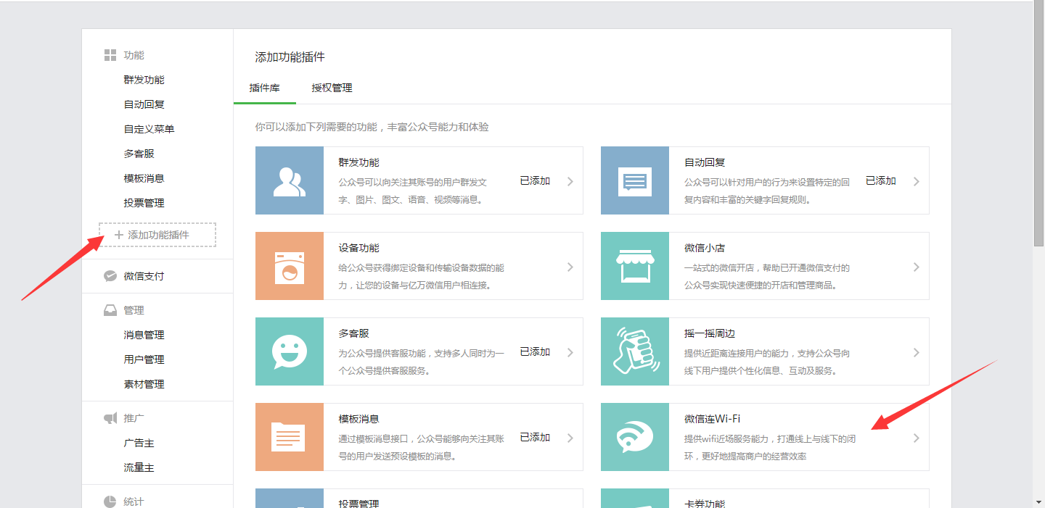
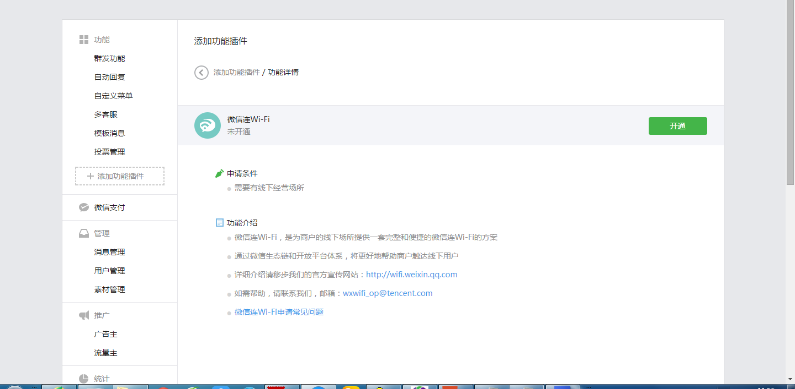
第二步：申请门店
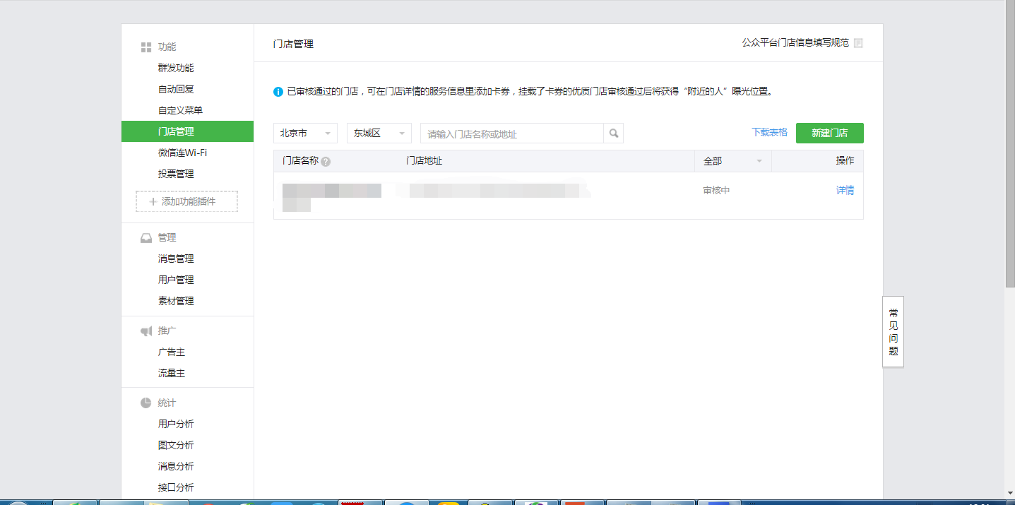
第三步：绑定设备
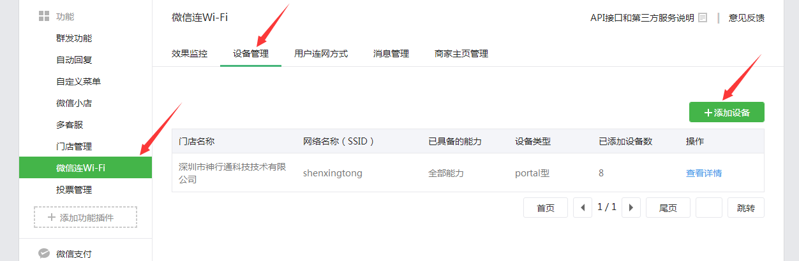
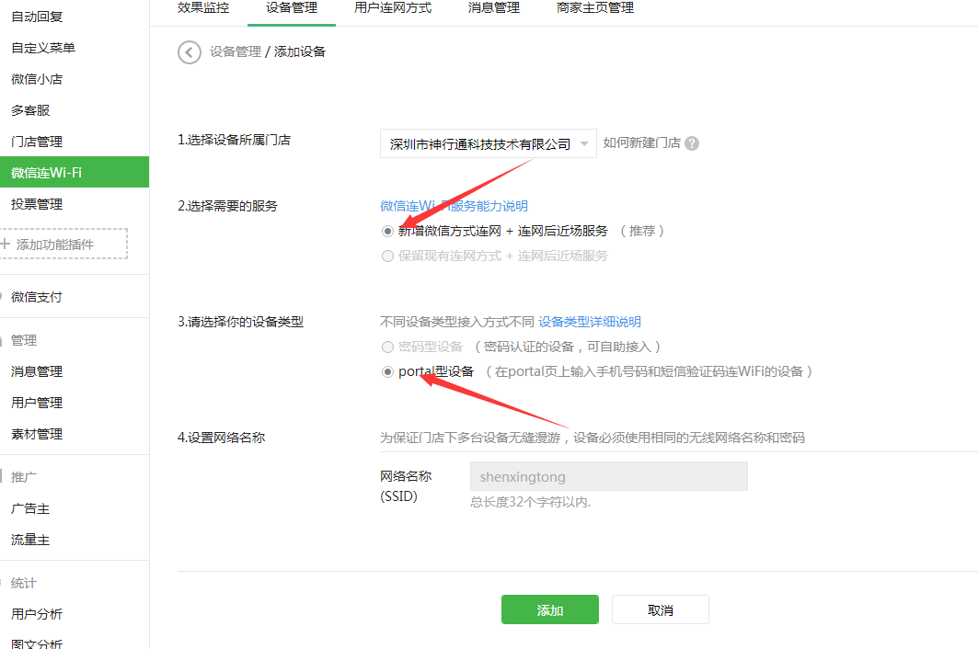
注意事项：
- 如果门店未审核通过则无法选择门店。
- 联网方式选择-》新增微信方式连网 + 连网后近场服务
- 选择portal型设备—>设备商改造后接入。
- 填写ssid必须与店内的无线名称一致。

第四步：获取平台设置参数
获取开发凭证后，开发凭证里保存着微信连Wi-Fi第三方开发凭证（妥善保存），微信平台工作基本完成。

平台操作：
1.登录神行通云平台ap.wifi01.cn。
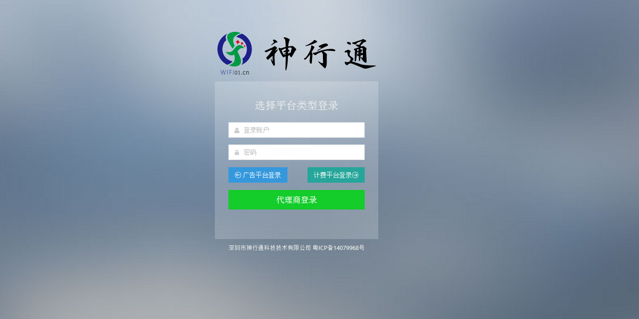
- 选择认证设置-》微信设置-》高级微信认证
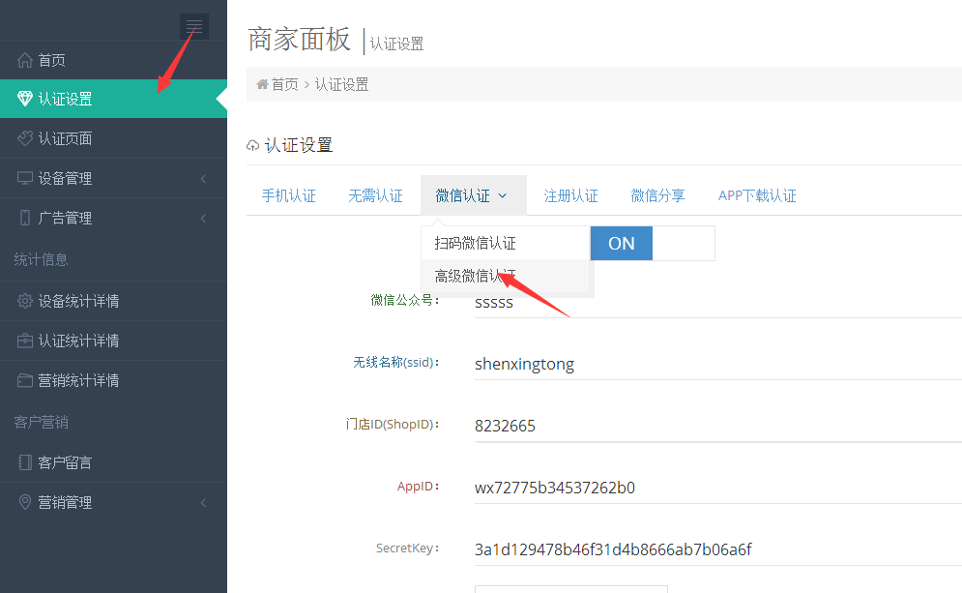

3.根据微信连Wi-Fi第三方开发凭证填写相应参数
保存信息

